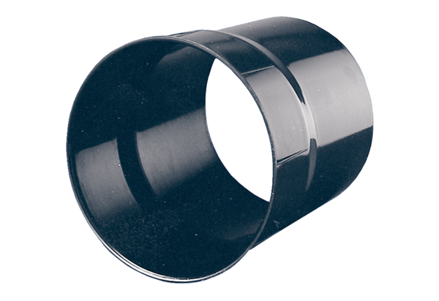Gaine murale WH 20Unité de conditionnement : 1 pièceGamme: C
Numéro de référence : 0059.0229Fabricant : MAICO

